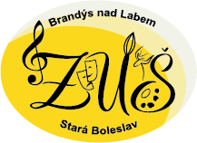

Úřední deska
Základní umělecká škola Brandýs n. L. – Stará Boleslav
F. X. Procházky 25, 250 01 Brandýs nad Labem
zřizovatel: Město Brandýs nad Labem – Stará Boleslav
IZO: 108004007
REDIZO: 600052389
IČO: 43755097
Datová schránka: 7dqpdp2
Č. účtu: 420548339/0800
Č. účtu pro platby školného: 190-0420548339/0800
Právní subjekt od 1. 7. 1994
Od školního roku 2012/2013 se ve škole vyučuje podle ŠVP Základní umělecké školy Brandýs n. L. – Stará Boleslav.

Vedení školy:
ředitelka Mgr. Jaromíra Stránská
zástupkyně ředitele: PhDr. Petra Beránková, Ph.D.

